МБОУ «Гимназия г. Болхова»

Час общения
«Блокада Ленинграда»

Учитель : Кочевая О.В.

Цель:
Воспитание патриотизма, чувства гордости за свою страну, за свой народ.
Задачи:
Познакомить ребят с понятием блокада;
Познакомить со страшным периодом в жизни нашей страны на основе поэтического творчества;
Пробудить в детях чувство сострадания и гордости за стойкость своего народа в период блокады Ленинграда и на протяжении всей Великой Отечественной войны с помощью музыкальных произведений и поэтической литературы.
Ход часа общения.
22 июня 1941 года на рассвете войска фашистской Германии вероломно, без предупреждения напали на нашу Родину. Началась Великая Отечественная война советского народа против фашистских захватчиков. Зловещие языки пламени, рвущие ввысь и испепеляющие все, что встает на их пути. Искаженные ужасом лица женщин, прижимающих к груди насмерть перепуганных детей. Душе раздирающие стоны раненых. Грохот орудий. Свист пуль. И всюду трупы людей, еще недавно думающих о будущем, мечтавших о любви и счастье.
Все это и есть война - самое страшное событие, которое только может случиться как в жизни отдельного человека, так и в истории всего человечества.
Что может быть страшнее, чем война?!
Лишь слезы да страдания несет она.
И счастье разбивает у людей,
Любимых разлучает и друзей.
Фашисты говорили, что Москва – это сердце России, а Ленинград её душа. Как человек не может жить без души, так и страна потеряет свой боевой дух, когда лишится Ленинграда. Поэтому один из основных ударов они направили на Ленинград с целью стереть его с лица земли. Но фашисты глубоко просчитались. Все жители мужественно обороняли свой город.
Ленинград! Для всех людей на планете этот город стал символом стойкости, мужества, самоотверженной любви к Родине, удивительной силы духа русского народа. Ужасную участь готовил Гитлер Ленинграду. Вот выдержка из секретной директивы немецкого военно-морского штаба «О будущности Ленинграда» от 22 сентября 1941 года.
«Фюрер решил стереть с лица земли город Ленинград… После поражения Советской России нет никакого интереса для дальнейшего существования этого большого населенного пункта.
Предложено блокировать город и путем обстрела из артиллерии всех калибров и беспрерывной бомбежки с воздуха сравнять его с землей. С нашей стороны нет заинтересованности в сохранении хотя бы части населения этого большого города».
Для осуществления этого варварского замысла гитлеровское командование бросило к Ленинграду огромные военные силы - более 40 отборных дивизий, свыше тысячи танков и полторы тысячи самолетов. Немцев поддерживала 200 тысячная финская армия «Голубая дивизия» Из фашистской Испании, легионеры Нидерландов, Голландии, Бельгии, Норвегии.
На помощь нашим воинам пришло народное ополчение. Вместе со взрослыми сражались с врагом и ленинградские мальчишки – сыновья полков и юнги. Начало войны было для нас неудачным. Враги наступали. Их армии шли вперёд.
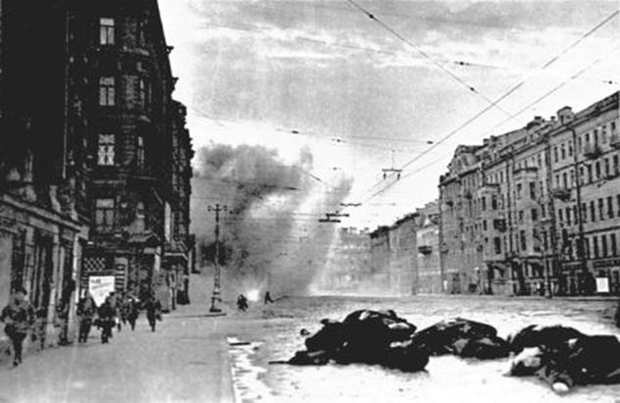

В августе 1941 года город Ленинград оказался в блокаде, то есть в кольце фашистских полчищ. Стремясь сравнять город с землей, фашисты обрушили на него за время осады: 150 тысяч тяжелых снарядов, 5 тысяч фугасных, более 100 тысяч зажигательных бомб.
Посмотрите на карту! Земля нарисована коричневым, значит её, захватили фашисты. На коричневой земле нарисована фашистская свастика. А там где, стоит Красная Армия, нарисованы красные звёзды.
В 1941 году, бросив в бой огромные силы, фашисты вышли на ближние подступы к городу, отрезали Ленинград от всей страны.
Этому городу и его отважным жителям посвящаем мы сегодня наш час общения.
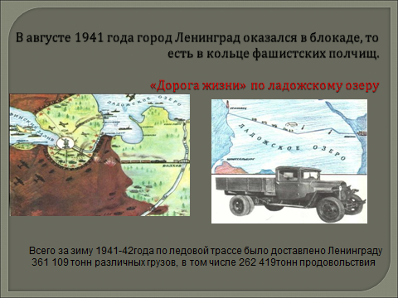

Началась блокада. Начались страшные дни Ленинграда.
Фашисты не прекращали бомбить и обстреливать Ленинград. Не только ленинградским домам наносили они урон. Бомбы и снаряды падали в мосты, обрывали электрические провода, выводили из строя водопровод, разрушали насосные станции.

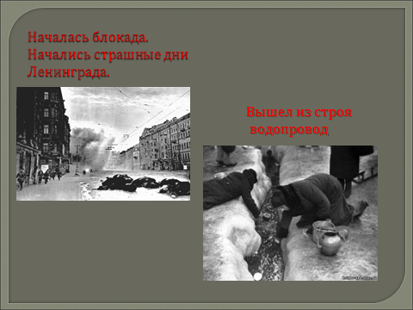

Вышел из строя водопровод.Ударили сильные морозы. Застыл, замерз, остановился ленинградский водопровод. Страшная беда нависла над городом. Заводам нужна вода. Больницам нужна вода. Город спасала река Нева. Здесь в невском льду, прорубили проруби. С самого утра тянулись сюда ленинградцы. Шли с ведрами, с кувшинами, с бидонами, с кастрюлями, с чайниками. Шли цепочками, один за другим. Старики здесь, старухи, женщины, дети. Нескончаем людской поток.
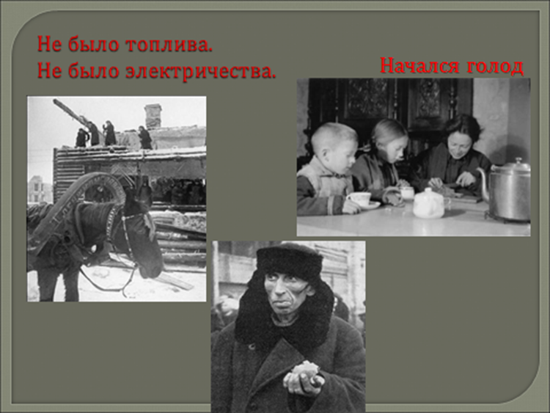

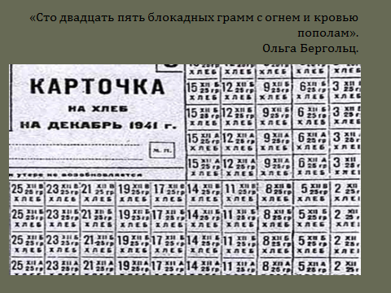
Не было топлива. Не было электричества.Рабочие-мостовики начинали чинить мосты. Рабочие-электрики быстро восстанавливали повреждения на линиях электропередач. Рабочие-водопроводчики быстро меняли повреждённые трубы, быстро восстанавливали насосные станции. Но фашисты продолжали безжалостно обстреливать Ленинград. Посылали на город снаряды огромной мощности, и всё снова выходило из строя.

Начался голод. Голод косит ленинградцев. В городе не хватало продовольствия.

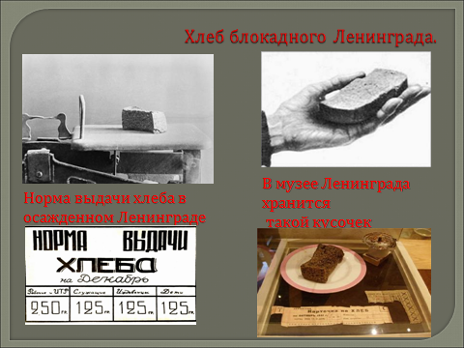

По Ленинграду ходила смерть. Смерть входила во все дома. Свыше 650 тысяч ленинградцев погибли от голода.
Хлеб блокадного Ленинграда. 20 ноября 1941 года норма выдачи хлеба в Ленинграде достигла своего минимума: рабочим выдавалось 250 граммов хлеба в день, всем остальным – 125 граммов. 125 граммов – это кусочек хлеба размером со спичечный коробок…и это была норма на весь день. Это было трудно назвать хлебом.
Это была тёмно-коричневая липкая масса, отдававшая горечью. Она на 40 процентов состояла из различных примесей, в число которых входила целлюлоза, получаемая из древесины.
Представьте хлебную карточку - бумажный листочек, расчерченный на квадратики. За пять таких квадратиков выдавался дневной паёк – сто двадцать пять граммов хлеба. 250 граммов выдавали по карточкам рабочим. При утере карточка не возобновлялась.
В Музее истории Ленинграда (Санкт-Петербурга) хранится чёрствый, потемневший не от времени, а тёмный с самого своего появления на свет ломоть хлеба. И сухарём-то его не назовёшь, хоть и высох кусок. Обычный хлеб не так сохнет и не так черствеет.

Голодная смерть косила людей. Весь мир знает печальную историю 11-летней ленинградской девочки Тани Савичевой. Большая семья Савичевых жила на Васильевском острове. Блокада отняла у девочки родных и сделала ее сиротой. В те жуткие дни Таня сделала в записной книжке девять коротких трагических записей.
при первой же возможности Таню Савичеву вывезли с детским домом в Горьковскую область. Но крайнее истощение, нервное потрясение сломили девочку, и она вскоре умерла. 19 мая 1972 года на могиле Тани был поставлен памятник.
Это была обычная большая ленинградская семья. Во время блокады все члены этой семьи умерли от голода. Об этом стало известно из дневника, который вела Таня Савичева. На последней странице своего дневника Таня написала: « Савичевы умерли все. Осталась одна Таня».
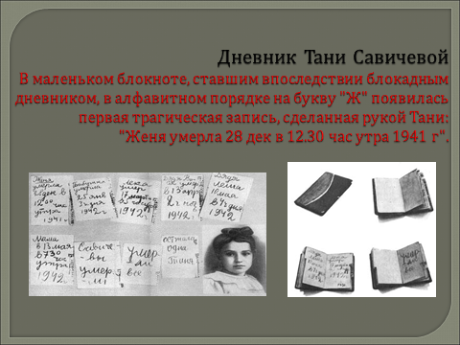

Но не сдавался город. Правительство делало всё, чтобы помочь Ленинграду. Страна помогала Ленинграду в его героической борьбе. С Большой земли в осажденный город с невероятными трудностями доставляли продукты и топливо. Оставалась узкая полоска воды Ладожского озера. Но поздней осенью Ладога замерзла и эта единственная ниточка, связавшая город со страной оборвалась.

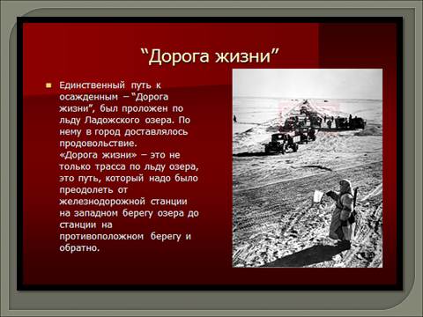

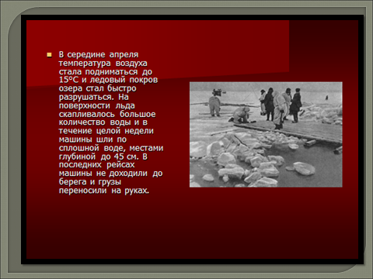

21 ноября 1941 года по тонкому льду Ладожского озера начала действовать дорога, которую ленинградцы назвали « Дорогой Жизни ». 22 ноября 1941 года по еще неокрепшему льду пошли первые грузовики с мукой.
«Дорогой жизни» шел к нам хлеб,
Дорогой жизни многих к многим.
Еще не знают на земле
Страшней и радостней дороги. (О. Бергольц)
« Дорога Жизни» спасла от голодной смерти многих ленинградцев. Шофёры вели свои машины по льду с открытыми дверями. Фашисты бомбили
« Дорогу Жизни», и машины проваливались под лёд вместе с водителями. Многие водители погибали, но никто не отказывался от опасных рейсов.
И было на всем году
Машина задняя осела
Шофер вскочил, шофер на льду.
Ну, так и есть, мотор заело.
Ремонт на пять минут - пустяк,
Поломка эта не угроза,
Да рук не разомкнуть никак:
Их на руле свело морозом.
Чуть разогнешь - опять сведет.
Стоять? А хлеб? Других дождаться?
А хлеб - две тонны? Он спасет
Шестнадцать тысяч ленинградцев
И вот в бензине руки он
Смочил, поджег их от мотора,
И быстро двинулся ремонт
В пылающих руках шофера.
Вперед! Как ноют волдыри,
Примерзли к варежкам ладони.
Но он доставит хлеб, пригонит
К хлебопекарне до зари
Шестнадцать тысяч матерей
Пайки получат на заре -
Сто двадцать пять блокадных грамм
С огнем и кровью пополам
О, мы познали в декабре:
Не зря священным даром назван
Обычный хлеб, и тяжкий грех
Хотя бы крошку бросить наземь
Фашисты постоянно атаковали и обстреливали Ленинград. С суши, с моря, с воздуха. Бросали на город даже морские мины. Фашисты думали, что голодные, мёрзнущие люди перессорятся между собой из-за куска хлеба, из-за полена дров, перестанут защищать город и, в конце концов, сдадутся. Но гитлеровцы просчитались. Люди, переживающие блокаду, не потеряли человечности, доверия и уважения друг к другу.
Рушились дома от обстрелов.
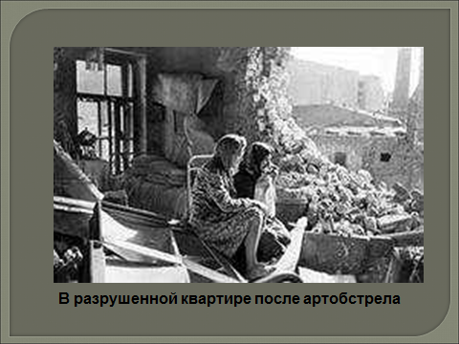

Осаждённый город продолжал жить. В Ленинграде работали фабрики и заводы, работали театры и музеи. В первую блокадную зиму в городе работало 39 школ. Местом учёбы стали и некоторые бомбоубежища. В жутких условиях, когда не хватало еды, воды, дров, тепла и одежды, многие ленинградские дети учились. Многие шатались от голода, сильно болели. Случалось, что ученики умирали – не только дома, на улице по дороге в школу, но и прямо в классе.
Девчушка руку протянула
И головой – на край стола.
Сначала думали – уснула
А оказалось – умерла.
Люди умирали у станков. Умирали на улицах. Ночью ложились спать и не просыпались.
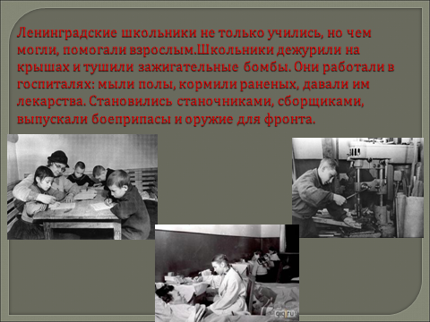

Ленинградские школьники не только учились, но чем могли, помогали взрослым. Ленинградские мальчишки и девчонки создавали тимуровские команды и помогали взрослым в борьбе против фашистов. Они дежурили на крышах и тушили зажигательные бомбы. Они работали в госпиталях: мыли полы, кормили раненых, давали им лекарства.
Они обходили квартиры, помогали ослабевшим от голода ленинградцам выкупать хлеб по хлебным карточкам, приносили им воду с Невы и дрова.В двенадцать-пятнадцать лет они становились станочниками, сборщиками, выпускали боеприпасы и оружие для фронта.Они рыли окопы и работали на первых ленинградских огородах. А ведь сами они едва держались на ногах от голода.

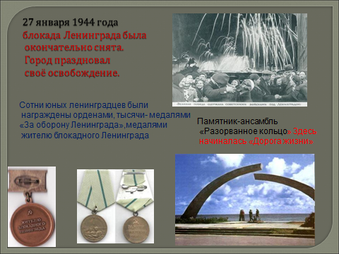

Выстоял Ленинград. Не взяли его фашисты. 22 декабря 1942 года была учреждена медаль «За оборону Ленинграда». 1500000 ленинградцев были представлены к награде. Из них 15249 детей.
Войска Ленинградского и Волховского фронтов получили приказ - в январе 1943 года прорвать блокаду!
13 января 1943 года вражеское кольцо было прорвано. Но окончательное освобождение наступило только через год. 13 января 1944 года войска Ленинградского и Волховского фронтов при активной поддержке Балтийского флота и отрядов партизан начали операцию по ликвидации вражеских группировок. За две недели они разгромили 18 немецкую армию, отбросили оккупантов на 650-1000 километров от Ленинграда, освободили более 800 городов и деревень. Город полностью был освобожден от блокады.
27 января 1944 года блокада Ленинграда была окончательно снята. Город праздновал своё освобождение. В честь выигранного сражения 27 января 1944 года над Невой прогремели 24 залпа торжественного салюта.
Такого дня не видел Ленинград!
Нет, радости подобной не бывало…
Казалось, что все небо грохотало,
Приветствуя великое начало
Весны, уже не знающей преград.
Гремел неумолкаемо салют
Из боевых прославленных орудий,
Смеялись, пели, обнимались люди…(В. Рождественский)
Гремит салют.
Ракеты в воздухе горячем
Цветами пестрыми цветут
А ленинградцы тихо плачут
Ни успокаивать пока
Ни утешать людей не надо
Их радость слишком велика -
Гремит салют над Ленинградом!
Их радость велика,
Но Боль
Заговорила и прорвалась:
На праздничный салют с тобой
Пол-Ленинграда не поднялось
Рыдают люди, и поют,
И лиц заплаканных не прячут.
Сегодня в городе салют!
Сегодня ленинградцы плачут. (Ю. Воронов)
Мы чашу горя выпили до дна.
Но враг не взял нас никаким измором
И жизнью смерть была побеждена
И победили человек и город!
Год сорок второй…
Полгорода лежит в земле сырой
Неугасима память поколений
И память тех, кого так свято чтим,
Давайте, люди, встанем на мгновенье
И в скорби постоим и помолчим (В. Суслов)
Памятник-ансамбль «Разорванное кольцо».
Здесь начиналась «Дорога жизни».
За своё освобождение Ленинград заплатил дорогой ценой. 650 тысяч ленинградцев погибло от голода. Более 500 тысяч солдат погибли под Ленинградом, защищая город и участвуя в прорыве блокады.
Пискарёвское кладбище в Ленинграде – огромный мемориальный памятник. В вечном молчании, высоко-высоко поднялась здесь фигура скорбящей женщины. Кругом цветы. И как клятва, как боль, слова на граните: «Никто не забыт, ничто не забыто»

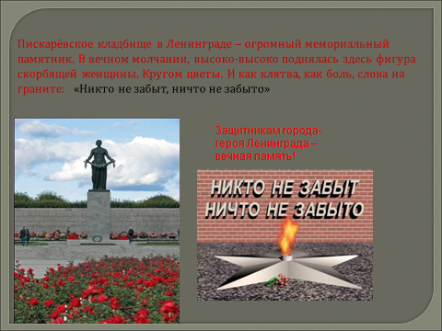

Безгранична наша скорбь о погибших в блокаду. Но силу, а не слабость рождает она. Силу восхищения подвигом ленинградцев. Благодарность людям, отдавшим свою жизнь во имя нашей. В городе Ленинграде тоже есть место, куда можно прийти и почтить память погибших во время Великой Отечественной войны. Это Вечный огонь – символ памяти и скорби.

